Группа №18
ОП.03 Техническое оснащение и организация рабочего места43.02.15 Поварское и кондитерское дело
Курс 1
Тема 1.5. Оборудование для нарезки хлеба, гастрономических товаров.
Изучение правил безопасной эксплуатации оборудования обработки мяса, рыбы и для нарезки хлеба, гастрономических товаров
Объём работы 2 часа
27.10.2021г
Задания:
Задание: отработать практическую работу. ответить на вопросы.
Цель работы:
- образовательные: приобрести навыки
- развивающие: развить навыки самостоятельной работы; развить умения анализировать рабочую ситуацию, организовывать, оценивать и корректировать собственную деятельность, нести ответственность за результаты своей работы; осуществлять поиск информации;
- воспитательные: воспитать ответственность, трудолюбие, аккуратность.
Тип урока: закрепление учебного материала
Метод проведения: лекционное занятие
Оснащение урока: раздаточный материал.
Порядок выполнения задания:
1.Изучить теоретический материал.
2.Написать конспект
Сроки выполнения задания:
Выполненную работу предоставить преподавателю до 28.10.2021.
посредством электронной почты leva66966@bk.ru, группа в Контакте.
Организация обратной связи: консультации, ответы на вопросы посредством электронной почты, группа в Контакте.
Форма контроля работы: выполненные задания по теме. Форма отчета: Word

ТЕОРЕТИЧЕСКИЙ МАТЕРИАЛ ПО ТЕМЕ ПРАКТИЧЕСКОЙ РАБОТЫ
На предприятиях общественного питания для обработки мяса и рыбы применяются машины: мясорубки, фаршемешалки, мясорыхлители, рыбоочистители, котлетоформовочные машины.
В настоящее время на предприятиях общественного питания используют мясорубки МИМ-82, МИМ-105, МС2-150 и МС2-70. Рабочими органами мясорубки являются вращающийся шнек с ножами и неподвижные решетки. Ножи и решетки образуют режущие пары. Неподвижность решеток обеспечивается шпонкой, закрепленной на внутренней стороне корпуса мясорубки. Ножи, плотно надетые на палец шнека, вращаются вместе с ним.
Качество получаемого фарша зависит от остроты режущих кромок ножей и плотности прилегания ножей к решеткам. Остроту режущих кромок добиваются периодической наточкой ножей. Проверку состояния режущих кромок проверяют на просвет, положив нож на решетку. Если есть зазор между ножом и решеткой, то качество фарша будет плохим.
Процесс измельчения мяса происходит следующим образом: вращающийся шнек захватывает куски мяса и подает их к режущим парам. За счет убывающего шага шнека мясо подходит к подрезному ножу плотной, сплошной массой, продавливается через неподвижные решетки и срезается вращающимися ножами. Степень измельчения зависит от количества режущих пар, установленных при сборке мясорубки.
Для расчета действительной производительности мясорубки при крупном и среднем измельчении используют формулу:
Q′д=G′T′Qд′=G′T′, кг/с,(1)
где G′G′ – масса продукта, кг;
Т′Т′ – время, необходимое для измельчения продукта, с.
Теоретическую производительность мясорубки определяют для крупного измельчения Q’_{т} и для среднего измельчения Q’’_{т} по формуле:
Qт=0,25πd2⋅b⋅ρ⋅V0Qт=0,25πd2·b·ρ·V0 ,(2)
где dd – диаметр отверстий последней решетки, м;
bb – количество отверстий в последней решетке, шт;
ρρ – плотность продукта (для мяса равна 1100 кг/м³; для рыбы 1000кг/м³ );
V0V0 – средняя скорость выхода продукта из отверстий решетки (принята равной 0,02 м/с).
Правила эксплуатации мясорубки МИМ-82.
Перед включением машины необходимо убедиться, что корпус мясорубки надежно закреплен, а зажимная гайка не затянута. После проверки заземления и включения электродвигателя следует завернуть гайку до появления незначительного усиления шума. Мясо или рыба, предварительно нарезанные на кусочки массой 50…200 г и освобожденные от костей, сухожилий и пленок, проталкиваются деревянным толкателем в загрузочную горловину. При этом запрещается сильно прижимать продукт к шнеку, так как это может вызвать перегрузку и вывести из строя электродвигатель. Подача мяса должна быть равномерной, без больших усилий.
Нельзя работать с мясорубкой без предохранительного кольца и оставлять ее во время работы без присмотра.
После окончания работы машину выключают и разбирают. Для извлечения шнека, ножей и решеток из рабочей камеры мясорубки используют специальный крючок. Все детали очищают от остатков фарша, промывают горячей водой и просушивают.
После просушивания шнек, ножи, решетки и рабочую камеру смазывают пищевым несоленым жиром.

АЛГОРИТМ ПО ВЫПОЛНЕНИЮ ПРАКТИЧЕСКОГО ЗАДАНИЯ
Методика выполнения задания:
Проанализируйте устройство мясорубки, используя рисунок 1, 2 Приложение В и правила эксплуатации. Найдите бороздки внутри корпуса. На загрузочной воронке должно быть предохранительное кольцо, без которого нельзя начинать эксплуатацию мясорубки.
Сделайте замеры диаметров отверстий d′d′ и d′′d″ для крупной и средней решетки соответственно и подсчитайте количество отверстий b′b′ и b′′b″.
Подготовьте мясорубку для получения рубленой массы: для этого на палец шнека наденьте подрезную решетку, двухсторонний нож, решетку с крупными отверстиями, два упорных кольца и зажимную гайку вначале завинтите до упора, а затем ослабьте на ¼ оборота. Включите машину и проверьте ее на холостом ходу.
Подготовьте мясо: освободите его от костей, сухожилий, промойте и нарежьте на кусочки по 100-150 г.
Включите мясорубку, затяните зажимную гайку до усиления шума в редукторе. Замерьте время и измельчите мясо через мясорубку, используя деревянный толкатель. Определите время окончания измельчения мяса, выключите машину. Затем соберите мясорубку для получения котлетной массы и полученный фарш соедините с замоченным хлебом, затем произведите повторное измельчение, заметив время. После окончания работы машину необходимо отключить, разобрать, промыть горячей водой с содой, просушить и смазать пищевым несоленым жиром (во избежание коррозии).
Порядок оформления работы
Для составления отчета необходимо начертить схему изучаемой машины.
Рассчитать производительность мясорубки. Замеренные и расчетные величины занесите в таблицу 1.
Таблица 1 – Замеренные и расчетные величины
|
Замеренные величины
Расчетные величины
| | — | — | — | — | — | — | — | — | — | — | — | — | || G’, кг | G’’, кг | d’, м | d’’, м | b’, шт | b’’, шт | T’, с | T’’, с | Q_{т}’, кг/с | Q_{т}’’, кг/с | Q_{д}’, кг/с | Q_{д}’’, кг/с | || | | | | | | | | | | | ||
Сделать вывод о проделанной работе.

КОНТРОЛЬНЫЕ ВОПРОСЫ
- Какие машины применяют на предприятиях общественного питания для обработки мяса и рыбы?
- Какие детали являются рабочими органами мясорубки?
- От чего зависит качество получаемого фарша?
- Чем добиваются остроты режущих кромок ножей?
- От чего зависит степень измельчения мяса?
- Какую формулу используют для расчета действительной производительности мясорубки?

ПРИЛОЖЕНИЕ В
- Устройство мясорубки МИМ-82
- 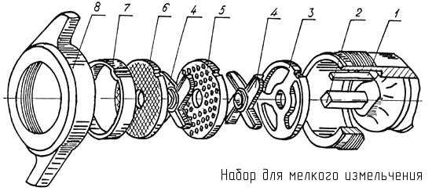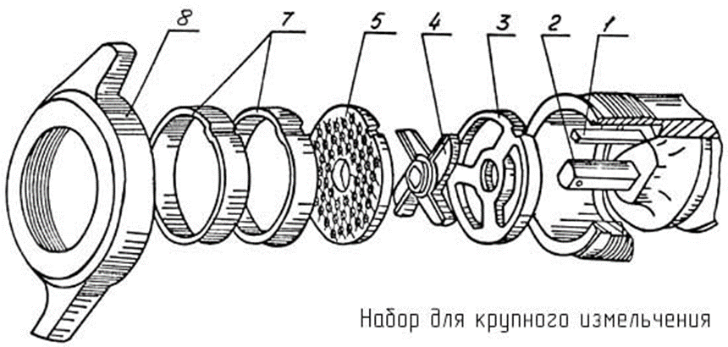

- Рисунок 1 -* Схема сборки мясорубки для разной степени измельчения мяса: 1-шпонка; 2-шнек; 3-нож подрезной; 4-нож двухсторонний; 5-решётка с отверстиями 9мм; 6-решётка с отверстиями 5мм; 7-кольцо упорное; 8-гайка зажимная*
- 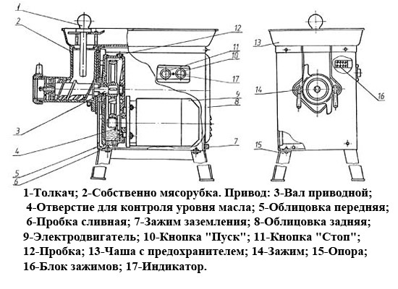
- Рисунок 2 – Устройство мясорубки МИМ-82

